功能特點:
基於紅外線技術的自動控制產品，當有人進入開關感應範圍時，專用感測器探測到人體紅外光譜的變化，自動輸出高電平，人不離開感應範圍活動，將持續輸出高電平；人離開後，開關延時自動關閉負載。靈敏度高，可靠性強，廣泛應用於各類自動感應電器設備.
延時時間:默認15秒(其他延時也可根據客戶要求訂做,訂做範圍零點幾秒至30分鐘).
超低功耗:開關自身功耗<0.00005W.
寬電壓設計:DC12V-24V,默認為12VDC(可定做工作電壓:3.3-4.5VDC)
具有感應封鎖時間： 感應模組在每一次感應輸出後（高電平變成低電平），可以緊跟著設置一個封鎖時間段，在此時間段內感應器不接受任何感應信號。此功能可以實現“感應輸出時 間”和“封鎖時間”兩者的間隔工作，可應用於間隔探測產品；同時此功能可有效抑制負載切換過程中產生的各種干擾。(此時間可設置在零點幾秒—幾十秒鐘)默認無封鎖,批量可以定做.
觸發方式:可連續觸發,不可連續觸發.（可跳線選擇）默認為可連續觸發
PCB規格:45*30mm,PIR透鏡直徑12MM.
電性參數:

感應方式 | 被動式 | 工作電壓 | 12VDC
感應原理 | 人體紅外 | 最大功耗 | <0.00005W
感應距離 | 3-5米 | 輸出方式 | 繼電器控制輸出12VDC高電平/低電平
感應角度 | 140度圓錐角 | 負載範圍 | 小功率燈具,電器
光控感應 | 5LUX-500LUX(可調)(默認無光控功能) | 環境溫度 | -20℃—+50℃
適用範圍:
各類燈具,電器的自動控制等功能，同時可用於防盜等用途。
接線圖示:
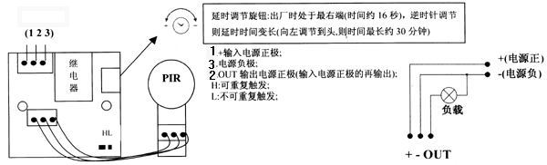
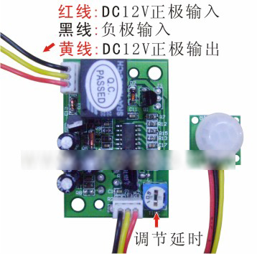
感應範圍圖示:
（牆壁安裝圖示） （吸頂安裝圖示）
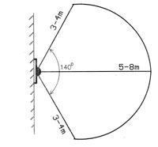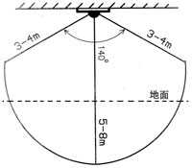

注意事項:
1、請勿帶電操作，待安裝好後再通電。
2、不可將開關安裝在強光直射的地方或冷熱氣流進出口;開關同一電源回路內儘量不要有機械類開關及其它電器，否則易引起干擾產生誤動作。
3、嚴禁超功率範圍使用。
4、開關一旦接通負載工作，不論環境光線如何，有人在其感應範圍活動則始終接通，直到人離開後才延時關閉。
5、開 關採用雙元探頭，當人體從左到右或從右到左走過時，感應靈敏;當從正面或從上到下或從下到上走過時，感應不靈敏或不工作。為彌補不足、加大感應範圍，開關 採用了圓形透鏡，從而使得探頭四面都感應，但上下方向仍然比左右方向感應範圍小，靈敏度弱，所以安裝開關時應使左右方向與人體活動最多的方向儘量平行（牆 壁開關位置恰好符合此要求，可不予考慮，吸頂安裝時應予以考慮）。
6、紅外開關是探測人體體溫與環境溫度的差值的變化量，所以探測效果會受環境溫度、人所穿衣服、人行走的速度及行走方向等因素的一定影響。（春秋冬季或環境溫度較低時，感應距離正常或較遠;但夏季或環境溫度較高時，靈敏度會下降，感應距離會縮短，此屬正常現象）。
電能損益表:(參考)
不採用節能開關 |  | 採用節能開關 |  | 年省電量(一個燈)
每晚工作時間 | 年耗電量 | 每晚工作時間 | 年耗電量 | >102.2度(省電70%以上)
>10小時 | >146度 | <3小時 | <43.8度 | >102.2度(省電70%以上)

